Git Bash для работы с Git
Введение
Git Bash - это командная оболочка для работы с Git в операционных системах Windows. Она эмулирует bash-окружение Unix-like систем и предоставляет полный доступ к Git-командам.
Конфигурация пользовательских данных
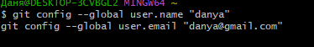
Указанные команды устанавливают имя пользователя и электронную почту, которые будут отображаться в истории коммитов. Параметр --global гарантирует применение этих настроек ко всем репозиториям на текущем компьютере.
Создание нового репозитория
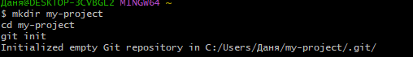
Пояснение:
- mkdir создает директорию для проекта
- git init инициализирует Git-репозиторий в текущей папке, создавая скрытую директорию .git
Проверка статуса репозитория
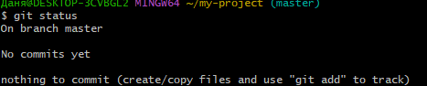
Данная команда отображает информацию о текущем состоянии рабочей области: измененные файлы, новые файлы и файлы, готовые к коммиту.
Добавление файлов и создание коммита
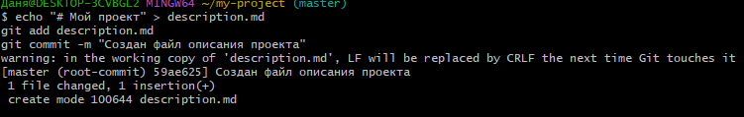
Пояснение:
- echo создает текстовый файл с указанным содержимым
- git add добавляет файл в индекс (staging area)
- git commit фиксирует изменения в истории репозитория
Просмотр истории коммитов
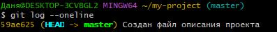
Пояснение:
Команда выводит историю коммитов в компактном формате, отображая сокращенный хэш и сообщение каждого коммита.
Создание и переключение между ветками
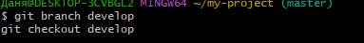
Пояснение:
- git branch создает новую ветку разработки
- git checkout осуществляет переход на указанную ветку
Объединение изменений из разных веток
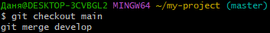
Пояснение:
Сначала выполняется переход на основную ветку, затем производится слияние изменений из ветки разработки.
Настройка удаленного репозитория и отправка изменений
Пояснение:
- git remote add связывает локальный репозиторий с удаленным хранилищем
- git push отправляет локальные коммиты на удаленный сервер
Заключение
Git Bash предоставляет полнофункциональный доступ ко всем возможностям системы контроля версий Git через командную строку. Основное преимущество данного инструмента - возможность использования стандартного синтаксиса Git-команд в среде Windows, что делает его оптимальным выбором для обучения и профессиональной разработки.

